Angliai utazás
Idén csoportunk főleg Nyugat- és Dél-Angliát járta be (Walesszel együtt). Természetesen eljutottunk a „klasszikus” turistahelyekre, mint például Bathba vagy Windsorba, de sok olyan látványosságot is megnéztünk, amiről eddig nem hallottunk. Nekem nagyon tetszett ez a terv, mert a rendelkezésre álló kevés idő nem lett volna elég ahhoz, hogy igazán megnézzük, mondjuk Londont, de remekül bele lehetett sűríteni sokkal több éppen olyan szép helyszínt, ahova magamtól eszembe sem jutott volna elutazni.
Az első nap az utazással telt, de a másodikon már elkezdtek történni az események. A Csatorna Alagúton keresztül jutottunk a szigetre, ahonnan meg sem álltunk Windsorig. Az alagútból kijutván a szemünk elé tárult egy domboldalba vésett stilizált ló alak, ami az Anglia különböző dombjain fekvő ember- és állatmintákat szimbolizálja. Windsorban elámultunk a palotán, aztán átsétáltunk Etonbe, hogy megnézzük a XV. században alapított híres bentlakásos fiúiskolát. Este elfoglaltuk szállásainkat a fogadó családoknál. Mit ne mondjak, legendák keringenek arról, hogy milyen rossz az angol konyha. A mi családunk elárulta, hogy az angolok legtöbbször curryt esznek, nekünk pedig első vacsoránkon a menü pizza és sült krumpli volt, amivel nem lehetett mellélőni. Későbbi napokban kaptunk tejes teát és igazi angol reggelit, amik a lakótársaimnak és nekem is ízlettek.
Harmadik nap Walesben töltöttük az időt. Első állomásunk a Big Pit szénbánya volt, amiről kiderült, hogy meglepően érdekes, és az idegenvezetők is rokonszenvesek voltak. Lementünk a bánya alagútrendszerébe (felszerelést is kaptunk), megnéztük a fürdőket és megnéztünk egy másik kiállítást, ami úgy általában a bányászéletről szólt. A nap második felét Cardiffben töltöttük, ahol – akárcsak Windsorban – szabadidőt kaptunk. Cardiffben megfigyeltem, hogy sok walesi zászló lobog az utcákon, és legalább annyi walesi nyelven íródott felirat van, mint angol.

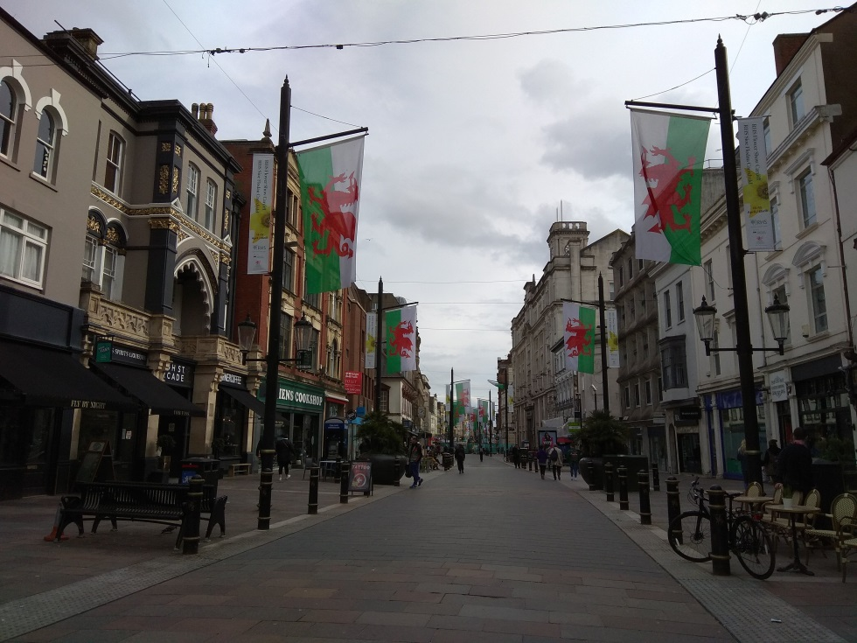

A negyedik nap volt a kedvencem: délelőtt és kora délután Warwick várát jártuk be, ahol kiállítások sokasága (köztük több a Madame Tussaud Múzeummal közösen került megvalósításra) várt ránk.

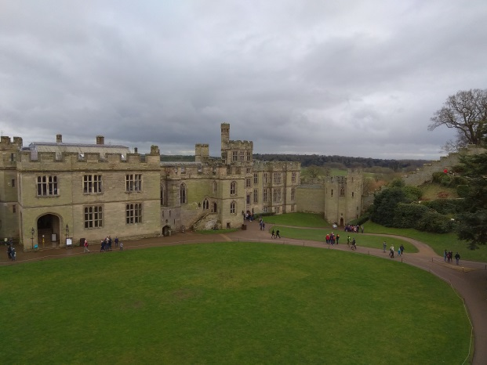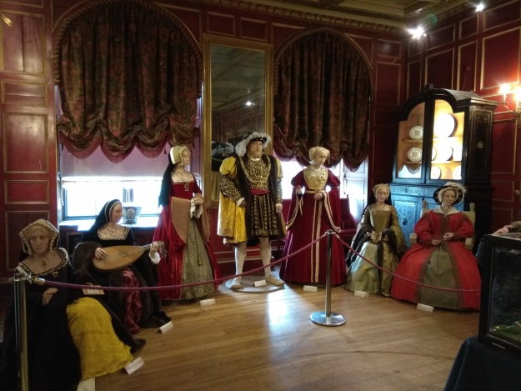

A délután többi részében Shakespeare szülővárosát jártuk be, külön megnézve szülőházát és lehetőséget kaptunk, hogy a sírjához is elmenjünk. A sírjához menet az egyik útvonal az Avon folyó mentén és egy parkon keresztül vezetett, így séta közben megcsodálhattunk a folyó túlpartján álló óriáskereket.
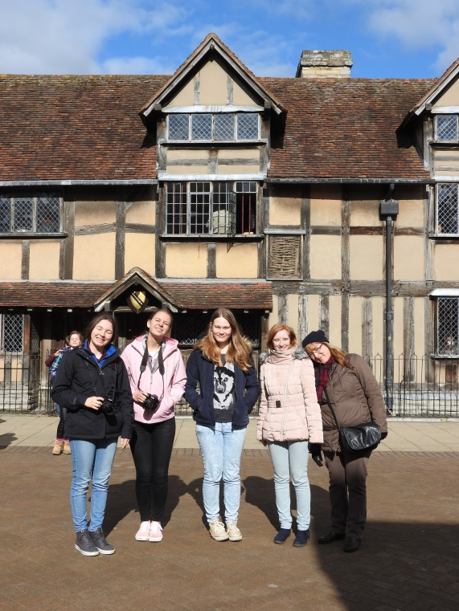

Az ötödik nap volt a legzsúfoltabb. Reggel egy rövid sétát tettünk a filmbe illő szépségű Lacockban, ami valóban filmek forgatási helyszínéül szolgált.
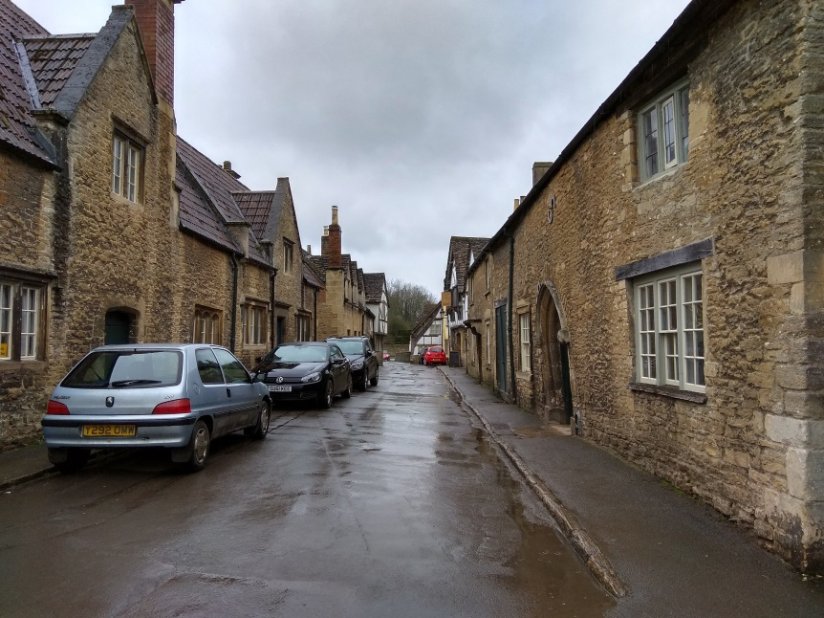

Dél körül értünk Tyntesfieldbe, ami egy milliomos otthonául szolgált korábban. Az egyik dolgozó úgy fogalmazott, nem volt olyan, amit ne engedhettek volna meg maguknak, ezért mindenből a legjobbat választották. Nekem leginkább a ház kertje tetszett, ami a kora tavaszi hideg ellenére majdnem olyan lenyűgöző volt, mint amilyen nyáron lehetett. Még a rózsakertben is volt egy-két nyíló virág.
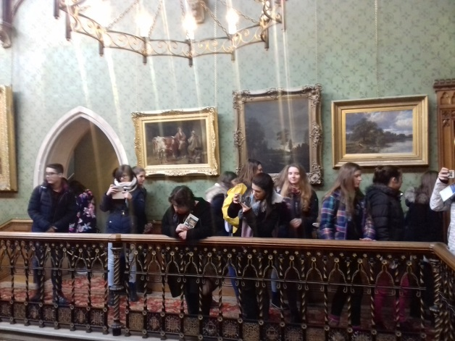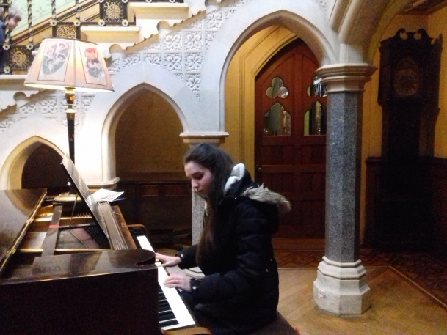
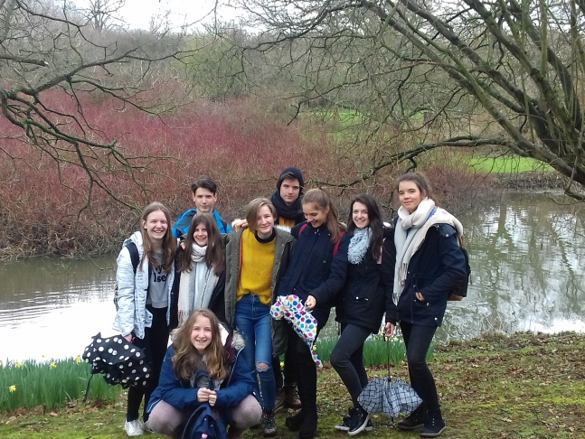
A nap utolsó állomása Bath volt, ahol megnéztük a Circust, a Royal Crescentet és a Roman Bath-t. A Royal Crescent érdekessége – mint azt az idegenvezetőnktől megtudtuk –, hogy az építtető a vidéki hangulatot is érzékeltetni szerette volna, annak ellenére, hogy a palota egy városban terül el. Ennek megoldására az épület előtt egy hatalmas területet parkosítottak.
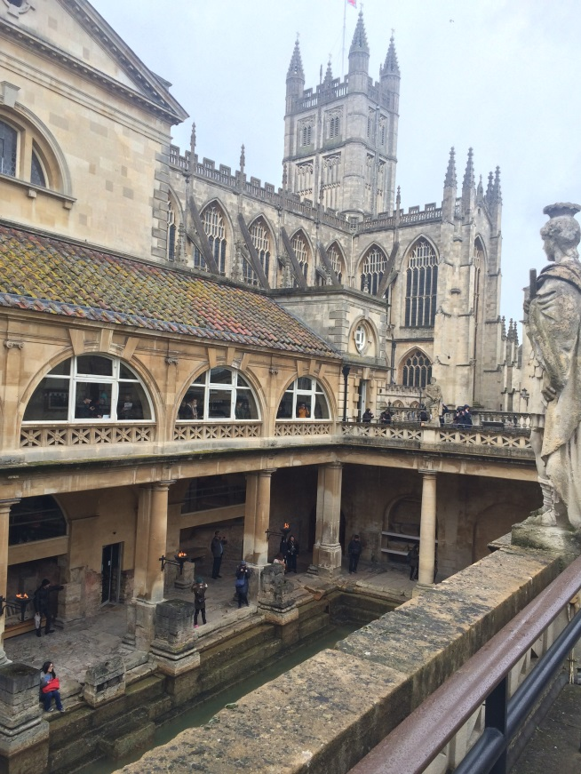

A hatodik nap az előzőhöz képest laza volt, hiszen egyedül a híres Canterbury katedrálisban bolyongtunk. A gótikus épület teljes megcsodálásához több órára lett volna szükség, de annyi időnk sajnos nem volt. Ennek ellenére a tanároknak és idegenvezetőnknek sikerült úgy intéznie, hogy a lehető legtöbbet lássuk a templomból. A nap második fele és a hetedik egésze utazással telt.
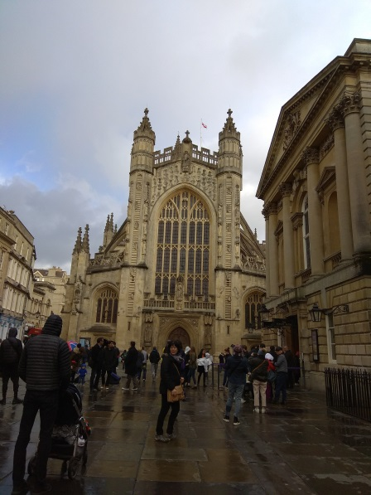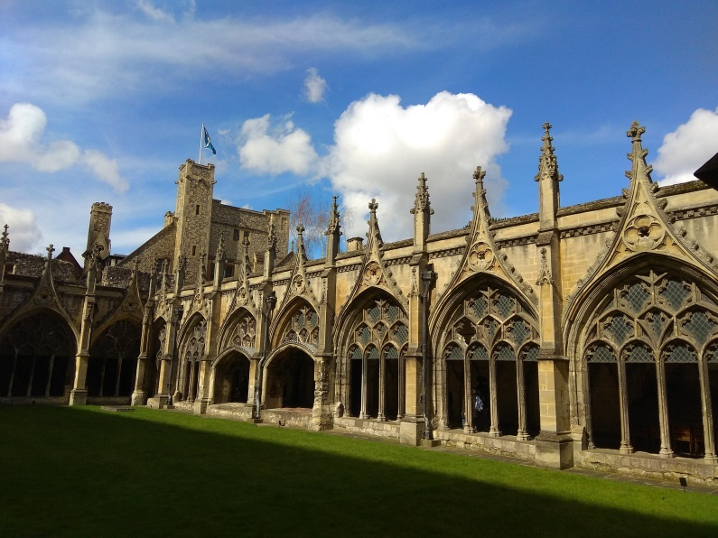

Utunkat végigkísérte idegenvezetőnk, aki érdekesebbnél érdekesebb történeteket mesélt a buszon és a helyszíneken (néha magyarul, néha angolul és magyarul is). Tőle tudtuk meg a látványosságok történelmét, fontosságát, érdekességeit, és ha kérdésünk volt, tudta a választ.
Az utazás az én tetszésemet elnyerte, és biztos vagyok benne, hogy bárkiét elnyeri, aki a jövőben megy Angliába.

Orendács Petra, 11.d

